花蓮市明廉國小107學年度親師生才藝表演
108.1.17 節目單 pm19：00
13. | 鋼琴/魔法公主 | …………………………… |  | 401賴俞杉
14. | 鋼琴/星光圓舞曲 | …………………………… |  | 501林子勤
15. | 鋼琴/金星 | …………………………… |  | 404林芳伊
16. | 四手聯彈/天空之城 | …………………………… |  | 602林芳竹  404 林芳伊
17. | 直笛/天空之城、小白花 | …………………………… |  | 五年三班
18. | 合唱/Do Re Mi、行過 | ………………………… | 合唱團：指揮-李惠敏  伴奏-羅百合
19. | 舞蹈/我就是這種女孩 | …………………………… |  | 601 李孟恩  602陳孟荏、黃曲玥慈
20. | 舞蹈/U&I（MR-X） | …………………………… |  | 601高芯慈、李孟恩  王宥甯、曾彙欣  許芳瑜
21. | BBOX/自創曲 | …………………………… |  | 503陳逸祥
22. | 體育表演 | …………………………… |  | 籃球隊
23. | 鋼琴/faded | …………………………… |  | 603 李軍瑞
24. | 鋼琴/卡農 | ……………………………   |  | 602 賴宣伶
1. | 唱跳/Oh~我的時代! | ………………………… |  | 幼兒園/綿羊班
2. | 唱跳/學貓叫! | ………………………… |  | 幼兒園/企鵝班
3. | 小提琴/王老先生有塊地 | ………………………… |  | 104 呂韻仙
4. | 二胡/清平樂、鳳陽花鼓 | ………………………… |  | 202 陳紫珊
5. | 鋼琴/卡農 | ………………………… |  | 201 李禹叡
6. | 青春修練手冊 | ………………………… |  | 三年一班
7. | 鋼琴/布穀鳥之歌 | ………………………… |  | 301 林子渝
8. | 鋼琴/山大王宮殿 | ………………………… |  | 302 李昀謙
9. | 唱歌/漂向北方 | ………………………… |  | 302 郭碩庭
10. | 舞蹈/海草舞 | ………………………… |  | 三年二班
11. | 阿美語讀劇/寓言故事 | ………………… | 402-鄭懷呈、林依婷、  吳世烜、黃婕如、  郭美岑、廖笠安
原住民舞蹈/歡樂之歌 201-林銘偉404-孫晨瑜、吳沛薰 603-林曉佩

12. 唱歌/追光者 ………………… 303：胡珊珊、曾昱澄
林歆樂、林又瑗
劉冠宇

才藝表演 節目單~後段更精彩!
25. | 交通安全宣導! | ………………… | 603宋睿恩、王教瀚、  賴沂賢、李軍瑞、  李睿恩、胡育泰、黃陳銘權
26. | 舞蹈/Good-time | ………………… | 603 呂翊安、張祈悅、  吳芷柔、黃宥淳
27. | 舞蹈/可以唷! | ………………… | 603宋睿恩、王教瀚、  賴沂賢、李軍瑞。
28. | 爵士鼓/王妃 | ………………… | 603黃亮勳
29. | 生命之歌‧小秘密 | ………………… | 學務處/李玉祥
吉他：林昭雄 老師
鼓：李喨翌 老師

#小秘密
記不得有多久沒見到妳  sikapawan caypakaazih tisuwanan | 只覺得，我的世界多寂寞  Kuni datengan aniwiway ku balucu'
我想要告訴你，我心中的小秘密  maydih pasakamu nabalucuan nu maku | 小秘密，就是我在想念妳  kya nidimutan mabulah tu tisuwanan
如今妳遠離，離開我遠遠的  miliyastu kisu tayza i baatan | 我哭泣，我哭泣也是為了妳  muwangic sikaangic tu tisuwanan
#ps撒奇萊雅語

花蓮市明廉國小107學年度親師生才藝表演
108.1.17 (週四)19：00
地點：自強國中體育館

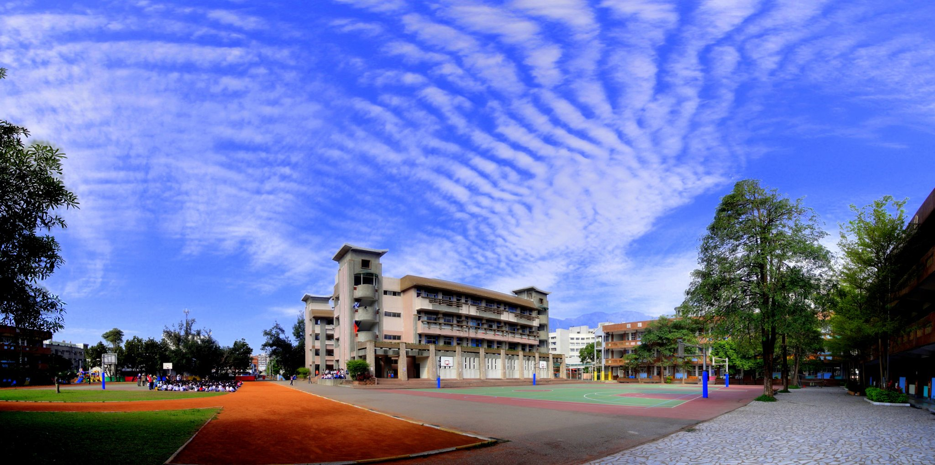

特別感謝 
107學年度 林文聰會長暨全體家長委員
明廉國小全體教職員工生
各演出單位之親師生精彩節目表演
錦澔音響工程：舞台音響燈光搭設
自強國中場地支援 所有來賓的蒞臨參與

